Студент історичного факультету Максим Погрібняк ‒ серед переможців Всеукраїнської студентської олімпіади з географії

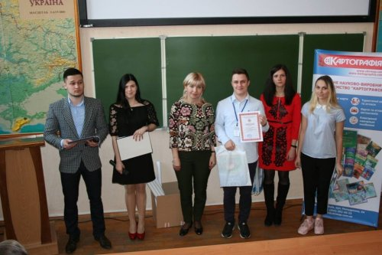
З 11 по 13 квітня на базі географічного факультету КНУ імені Шевченка проходив ІІ етап Всеукраїнської студентської олімпіади з географії. Полтавський національний педагогічний університет імені В. Г. Короленка представляли студенти історичного факультету - Погрібняк Максим і Стрижак Людмила. У чесній боротьбі з-поміж 60 учасників із 25 вузів країни Погрібняк Максим (студент 3 курсу, групи Г-33) виборов ІІІ місце.
Вітаємо студента та викладачів кафедри географії та методики її навчання! Бажаємо подальших наукових злетів!

